**Beheren van Gegevens – Pjotr Wisse – Social Guy’s**

In dit document wordt informatie gespecificeerd over inloggegevens, databasegegevens, aanpassingen, eisen en wijzigingen van de applicatie. Dit wordt per week uitgelegd.

# Week 1

In de eerste week hebben we de inlog gegevens van mijn database gegeven. Deze bestaat voor nu alleen uit username root en wachtwoord ‘’. Het kan later nog veranderen aangezien ik waarschijnlijk mijn wachtwoord op mijn server wil veranderen.

We hebben in ieder geval alvast een database gemaakt. Die bestaat uit een kanaal, video en views tabel. Hierin gaan we gebruikers en video’s toevoegen en views optellen. We hebben ook ervoor gezorgd dat we een comments, Categorie en abonnementen tabel hebben aangemaakt.

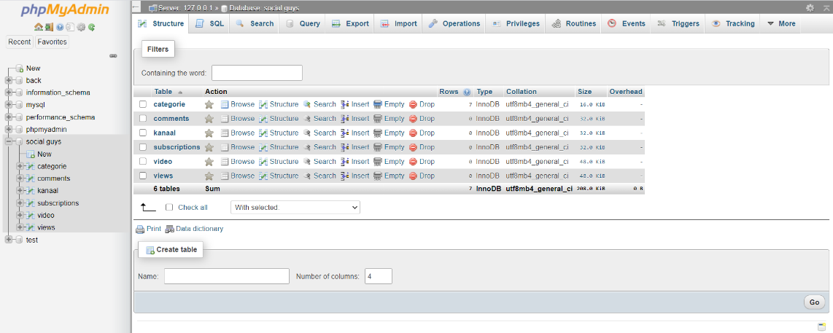

Daarnaast hebben we alvast een button en een modal gemaakt voor het inloggen van een gebruiker en zijn we deels begonnen aan een toevoeg pagina voor kanalen.

# Week 2

Officiële hebben we nu nog geen veranderingen gemaakt aan inlog gegevens aangezien we nog geen gebruikers hebben. We hebben in ieder geval ervoor gezorgd dat we begonnen zijn aan een video upload en verwijder verwerk pagina hebben aangemaakt.